Территориальный фонд обязательного медицинского страхования

Автоматизированная информационная система «ИМЦ:ТФОМС»

подсистема «Регистр прикреплённого населения»

Руководство пользователя

версия: 1.1 от 09.08.2024

ООО «ИМЦ»

2024

Оглавление

Аннотация 3

1. Вход в систему 4

2. Главный экран 5

3. Прикрепить ЗЛ 6

4. Журнал заявок на прикрепление 9

5. Регистр прикрепленного населения 12

5.1. Открепление ЗЛ 14

5.2. Перекрепление ЗЛ 14

6. Поиск в ФЕРЗЛ 16

7. Справочники 21

7.1. «Внутренние справочники» 22

7.2. «Организационная структура» 23

7.2.1. Регистрация подразделений 25

7.2.2. Добавление участка 26

7.2.3. Согласование нового участка 27

7.2.4. Закрытие участка 27

7.2.5. Добавление участкового врача 28

7.2.6. Закрытие участкового врача 28

7.2.7. Добавление фельдшерско-акушерского пункта 29

7.2.8. Редактирование записей в таблице. 30

7.2.9. Закладка «Медицинские работники». Добавление и изменение. 30

8. Аналитика 32

Приложение А. 34

А.1. Общесистемный функционал 34

А.2. Техническое меню таблиц 35

А.3. Меню «Избранное» 37

А.4. Справочники 39

А.5. Документация 40

А.6. Новости 41

А.7. Сообщения 43

А.8. Пользователи 46

А.9. Управление пользователями 47

А.10. Роли 48

Аннотация

Подсистема «Регистр прикреплённого населения» информационной системы «Региональный сегмент единого регистра застрахованных лиц» (далее - Система) представляет собой «облачный» сервис для удалённой работы пользователей с данными при помощи веб-браузера (Chromium Gost, Google Chrome, Yandex-Браузер, корректная работа в других веб-браузерах не гарантирована).

Рабочее место сотрудника должно быть оснащено операционной системой, в случае Windows, не младше версии Windows 7.

Система обеспечивает ведение регистра прикрепленного населения за счет предоставления пользователям механизмов прикрепления застрахованных лиц к медицинским организациям, открепления застрахованных лиц от медицинских организаций, оперативного информационного взаимодействия с центральным сегментом ЕРЗ, ведения справочников организаций, подразделений, участков.

Система содержит следующие режимы работы:

* «Регистр прикрепленного населения»;
* «Прикрепить пациента»;
* «Журнал заявок на прикрепление»;
* «Поиск в ФЕРЗЛ»;
* «Аналитика: «Регистр прикрепленного населения».

# Вход в систему

Для входа в Систему необходимо:

1. Перейти по ссылке, полученной от оператора Системы (далее – Оператор);

2. Ввести данные учётной записи: логин и пароль, которые были сообщены уполномоченному сотруднику Оператором (Рисунок 1) и нажать войти;  
3. Для авторизации с помощью сертификата электронной подписи (ЭП), необходим нажать на кнопку «Эл. подпись» в правой части, в следствии чего форма переключится в режим входа по ЭП (Рисунок 2) и нажать войти:

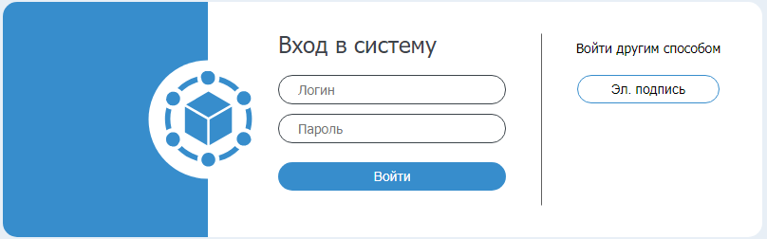

Рисунок 1. Вход в Систему с помощью логина и пароля

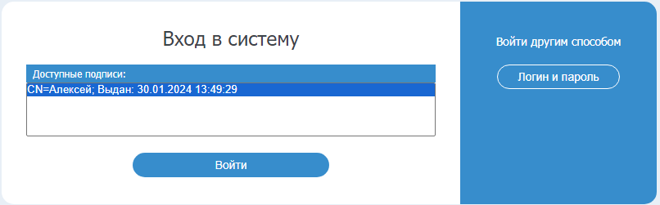

Рисунок 2. Вход в Систему с помощью ЭП.

* Примечание: возможность авторизации пользователя с помощью ЭП открывается после соответствующей настройки администратором Системы.

# Главный экран

После авторизации в Системе открывается главный экран Системы. Вход в Систему осуществляется по нажатию на плитку «РСЕРЗ» (Рисунок 3).

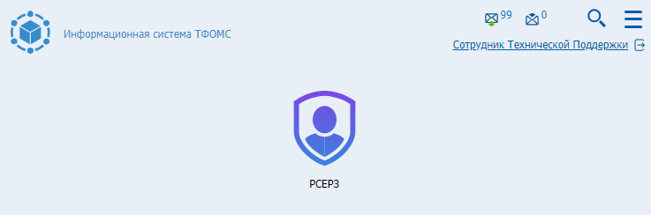

Рисунок 3. Плитка перехода в Систему.

Далее пользователь будет направлен на главный экран Системы (Рисунок 4), который содержит плитки перехода к рабочим режимам:

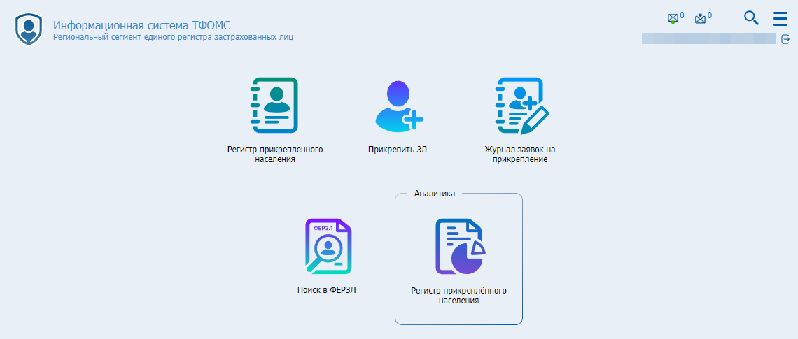

Рисунок 4. Главный экран Системы.

# Прикрепить ЗЛ

В данном режиме пользователь имеет возможность идентифицировать застрахованное лицо по медицинскому полису ОМС и выполнить регистрацию заявки на прикрепление или перекрепление.

Таким образом, если есть необходимость прикрепление пациента, то пользователь должен нажать на плитку «Прикрепить пациента» (Рисунок 5).

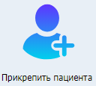

Рисунок 5. Плитка «Прикрепить пациента».

После чего откроется окно «Прикрепить пациента» (Рисунок 6).

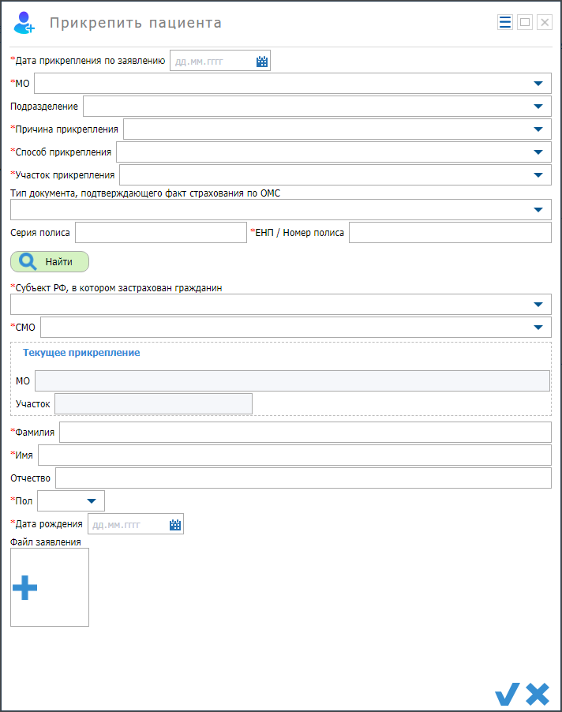

Рисунок 6. Окно «Прикрепить пациента».

В данном окне необходимо заполнить обязательные поля, отмеченные «*», при необходимости прикрепить заявление, нажав на кнопку и выбрать из каталога требуемый документ.

Также есть возможность автоматического заполнения полей, для этого следует ввести ЕНП/Номер полиса и нажать кнопку , после чего, при наличии данных в региональной базе данных, поля заполнятся. Если по какой-либо причине данные не заполнились или требуется выполнить прикрепление ЗЛ с другой территории, то появится возможность поиска данных по ЗЛ в ФЕРЗЛ, кнопка «Создать» (Рисунок 7).

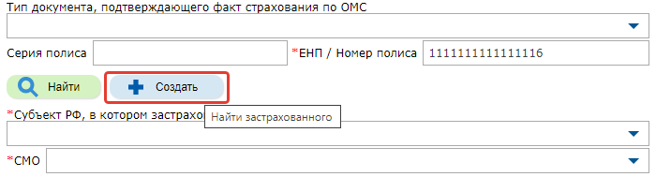

Рисунок 7. Возможность поиска ЗЛ в ФЕРЗЛ.

Чтобы найти ЗЛ в федеральной базе, необходимо нажать кнопку «Создать», после чего откроется дополнительное окно «Регистрация лица, зарегистрированного на другой территории в РСЕРЗ» (Рисунок 8). Обязательными полями к заполнению в форме являются ЕНП и Фамилия. После заполнения необходимо нажать кнопку «Найти в ФЕРЗЛ».

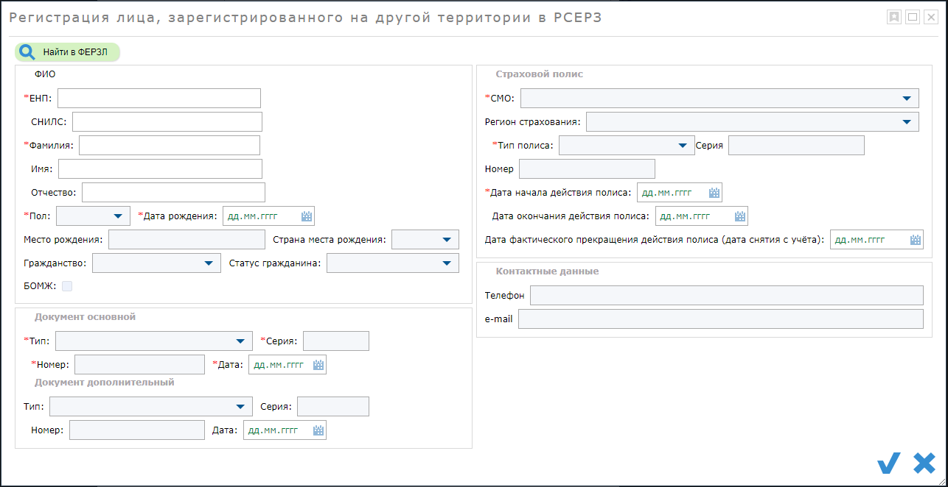

Рисунок 8. Окно поиска ЗЛ в ФЕРЗЛ.

Если ЗЛ, с введённой комбинацией ЕНП и Фамилии существует, то форма заполнится автоматически, после чего потребуется нажать кнопку «Сохранить»  и подтвердить, либо отменить . Данные из формы Рисунок 8 заполнятся в окне «Прикрепление пациента» Рисунок 6. После ввода и проверки всех сведений в окне «Прикрепление пациента», требуется подтвердить сохранение нажатием кнопки  или отменить заполнение и выйти . Сохранив заявку на прикрепление или перекрепление, запускается соответствующая задача, статус которой можно проследить в режиме «Журнал заявок на прикрепление», рассмотрим этот режим далее.

# Журнал заявок на прикрепление

В данном режиме отображаются заявки, проведенные в Системе в режиме «Прикрепить пациента» и «Прикрепленное население», содержатся сведения о заявке, её тип, статус, приложенный документ и другие реквизиты. Медицинские организации имеют возможность отслеживать только собственные заявки. Для ТФОМС доступен просмотр всех имеющихся заявок.

Чтобы перейти в режим, необходимо нажать на соответствующую плитку (Рисунок 9)

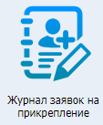

Рисунок 9. Плитка «Журнал заявок на прикрепление».

Экран режима разделен на 5 составляющих (Рисунок 10):

1 – фильтр группа с выбором критериев для поиска заявок;

2 – таблица с заявками;

3 – поле, содержащее сведения ЗЛ, включенного в заявку, выбранную в таблице 2;

4 – таблица, в которой отображаются операции, произведенные по выбранной заявке;

5 – кнопки для выгрузки документов и редактирования заявки.

Для поиска интересующих заявок, следует заполнить критерии поиска и нажать кнопку поиска . После чего в таблице отобразится результат поиска. Для полной очистки условий фильтрации, требуется нажать кнопку  «Очистить».

Таблица «Журнал заявок» (Рисунок 10 п.2) имеет цветовое кодирование записей, таким образом, зелёным цветом выделяются успешно обработанные заявки, красным – заявки, завершенные с ошибкой и белые – заявки в статусе ожидания.

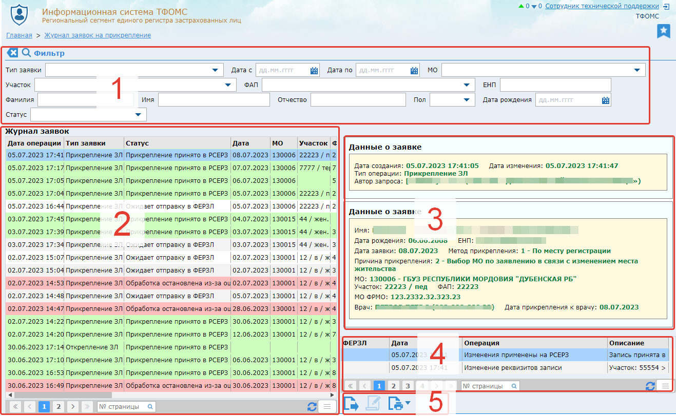

Рисунок 10. Экран «Журнал заявок на прикрепление».

Информация по выбранной заявке будет отображаться в поле «Данные о заявке» и в таблице 4 (Рисунок 10). Для выгрузки таблицы «Журнал заявок» в Excel необходимо нажать кнопку , расположенную на панели кнопок 5 (Рисунок 10). Для того, чтобы выгрузить файл заявления, приложенный к заявке, требуется нажать кнопку  «Скачать файл заявления».

Если заявка получила статус ошибки, то имеется возможность отредактировать данную заявку, для этого необходимо нажать кнопку  «Редактирование заявки», после чего откроется форма редактирования, по подобию Рисунок 6. Сведения об ошибках выводятся в поле «Ошибки» в «Данных о заявке»

Заявка может получить следующие статусы:

- Ожидает отправку в ФЕРЗЛ;

- Прикрепление принято;

- Ошибка обработки со стороны ФЕРЗЛ;

- Отклонено ФЕРЗЛ;

- Обработка остановлена из-за ошибок;

После того, как заявка получает статус «Прикрепление принято», сведения по ЗЛ корректируются в режиме «Прикрепленное население. Далее рассмотрим режим «Прикрепленное население».

# Регистр прикрепленного населения

В данном режиме осуществляется поиск сведений о прикреплении и данных ЗЛ, выполнение процедуры перекрепления. ТФОМС также имеет возможность производить открепление ЗЛ. Поиск сведений осуществляется по всем реквизитам, входящим в состав сведений о прикреплении.

Для перехода к экрану режима, необходимо на главном экране Системы нажать на плитку «Регистр прикрепленного населения» (Рисунок 11).

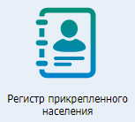

Рисунок 11. Плитка «Регистр прикрепленного населения».

На экране «Регистр прикрепленного населения» (Рисунок 12) находятся пять элементов:

1. Фильтр группа для поиска пациентов;
2. Таблица, содержащая результат поиска ЗЛ;
3. Кнопки управления прикреплением пациентов;
4. Таблица с хронологией изменения состояний сведений ЗЛ, выбранного в таблице 2;
5. Поле с детализацией сведений по выбранному ЗЛ и записи из таблицы 4;

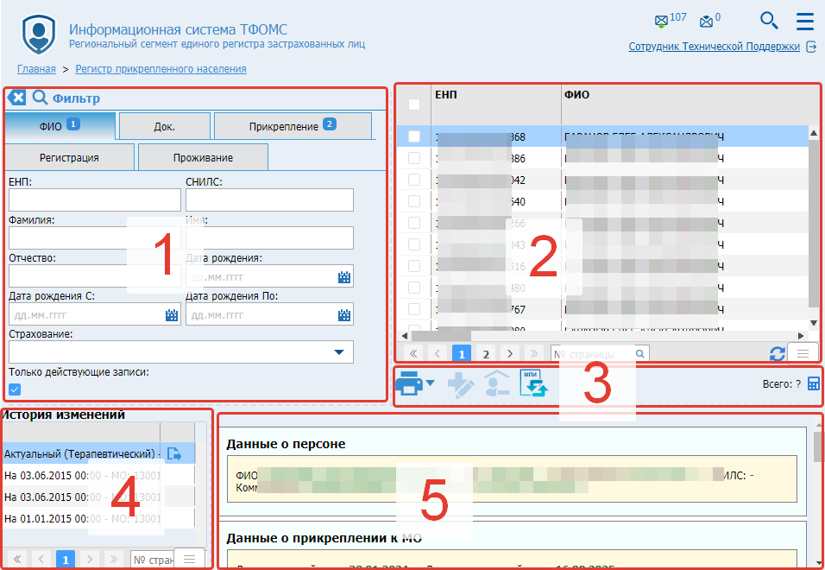

Рисунок 12. Экран «Прикрепленное население».

Для поиска пациентов необходимо заполнить критерии отбора в фильтр группе и нажать кнопку поиска . После чего в таблице 2 (Рисунок 12) отобразится результат поиска. Для полной очистки условий фильтрации, требуется нажать кнопку  «Очистить».

В таблице 4 (Рисунок 12) отображается записи изменений прикрепления пациентов. Статус «Актуальный» свидетельствует о том, что данное состояние прикрепления является действующим, история изменений прикрепления отсортирована в хронологическом порядке.

Просмотреть сведения о пациенте и его прикреплении можно в поле с детализацией 5 (Рисунок 12). Если к записи было приложено заявление, то его можно скачать, нажав на кнопку в таблице «История изменений».

ТФОМС имеет право открепить или перекрепить ЗЛ. Для этого необходимо использовать кнопки под таблицей с пациентами.

Для просмотра состояния ЗЛ в ФЕРЗЛ необходимо нажать кнопку .

## Открепление ЗЛ

В первую очередь следует выбрать пациента, которого необходимо открепить, далее нажать на кнопку  «Открепить пациента от медицинской организации» . После этого действия откроется окно «Открепление пациента от МО» (Рисунок 13), в котором требуется заполнить обязательные поля и при необходимости прикрепить заявление, нажав на кнопку .

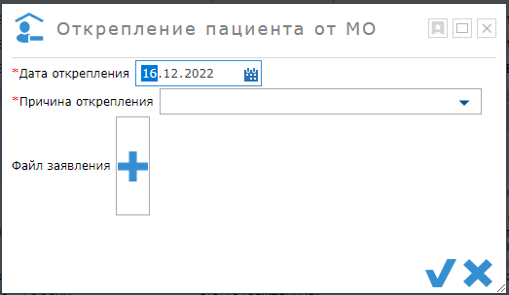

Рисунок 13. Окно «Открепление пациента от МО».

После заполнения полей требуется подтвердить сохранение нажатием кнопки  или отменить заполнение и выйти . После чего обработку заявки на открепление можно отследить в режиме «Журнал заявок». Перейти в журнал можно с помощью плитки «Журнал заявок» на главном экране подсистемы (Рисунок 2) , либо нажав кнопку  в таблице «Прикреплённое население», в колонке МО прикрепления. Также при успешной обработке заявки должна появиться новая актуальная запись в таблице «История изменений».

## Перекрепление ЗЛ

Чтобы изменить прикрепление ЗЛ, следует выбрать галочкой запись в первой колонке таблицы ЗЛ и нажать кнопку  «Прикрепить к другому участку». В следствии чего, откроется окно «Изменение прикрепление» (Рисунок 14), в котором требуется заполнить обязательные поля и при необходимости прикрепить заявление, нажав на кнопку .

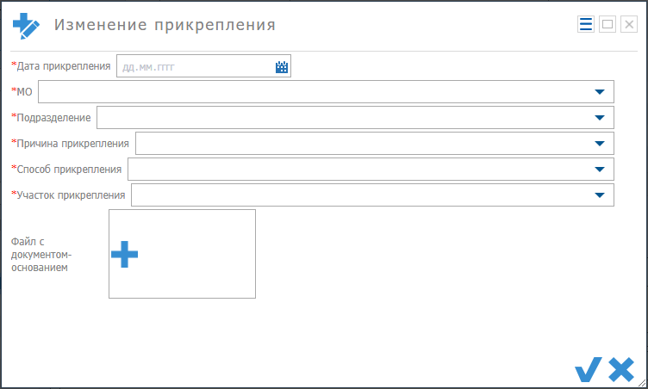

Рисунок 14. Окно «Изменение прикрепления».

После заполнения полей требуется подтвердить сохранение нажатием кнопки  или отменить заполнение и выйти .

Также имеется возможность массового открепления и перекрепления. Для этого требуется массовый выбор позиций таблицы галочкой в первой колонке, после чего нажать нужную кнопку для открепления или перекрепления пациента.

Произведенные открепление и перекрепления фиксируются в режиме «Журнал заявок на прикрепление». В случае массовой операции в журнал добавляется запись на каждого пациента.

# Поиск в ФЕРЗЛ

Для перехода к данному экрану, необходимо на главном экране Системы нажать на плитку «Поиск в ФЕРЗЛ» (Рисунок 15). На экране отображается информация с данными по проведенным операциям с ФЕРЗЛ.

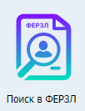

Рисунок 15. Плитка «Поиск в ФЕРЗЛ»

Режим «Поиск в ФЕРЗЛ» разделен на 4 части (Рисунок 16):

1 – Режимы поиска;

2 – Фильтры для поиска

3 – Таблица с результатами поиска;

4 – Детали по найденному ЗЛ;

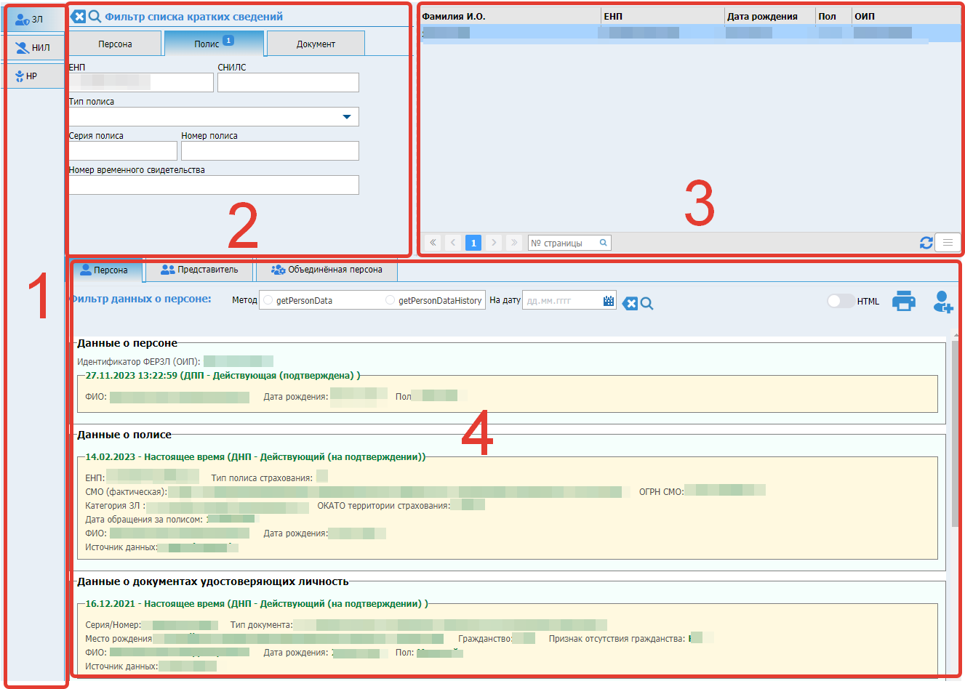

Рисунок 16. Экран «Поиск в ФЕРЗЛ».

Для поиска запроса необходимо заполнить критерии отбора в фильтр группе и нажать кнопку поиска . После чего в таблице 3 (Рисунок 16) отобразится результат поиска. Для полной очистки условий фильтрации, требуется нажать кнопку  «Очистить». Поиск осуществляется через вызов метода findPersonsByPersCriteria сервиса ФЕРЗЛ.

Для отображения детализации данных по ЗЛ необходимо в таблице 3 (Рисунок 16) выбрать интересующую строку. При выборе строки происходит вызов метода getPersonData или getPersonDataHistory в соответствии с выбранном фильтром с методом запроса . Для обновления данных детализации на основе другого метода необходимо задать фильтр и нажать кнопку поиска  в фильтре данных о персоне.

Отображение данных ответа от сервиса ФЕРЗЛ может быть в 2 видах.

* Визуализированных (Рисунок 16)
* В виде исходного XML (Рисунок 17)

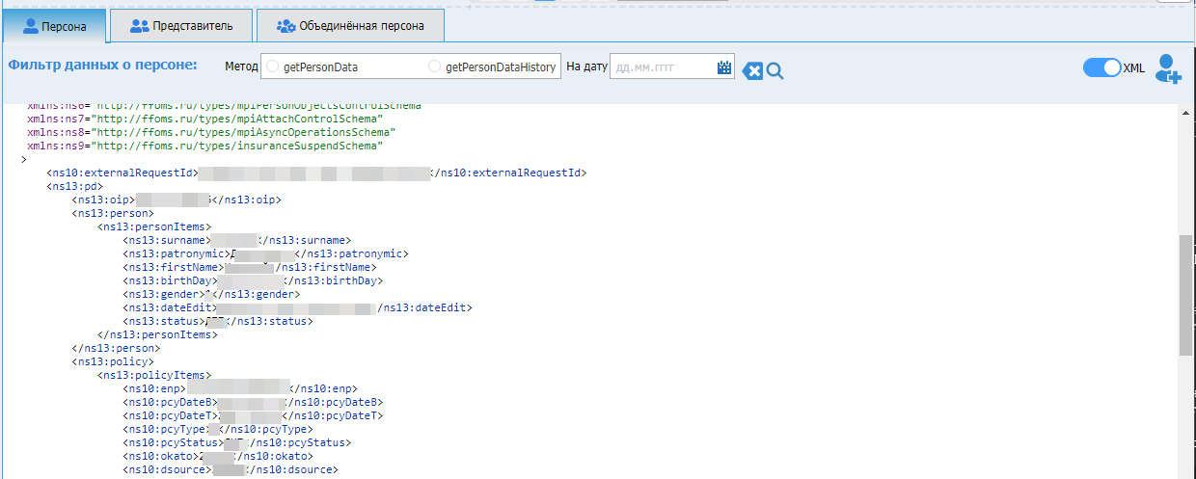

Рисунок 17. Режим отображения XML.

При необходимости данные о найденной персоне можно вывести на печать нажатием кнопки печати  (Рисунок 18)

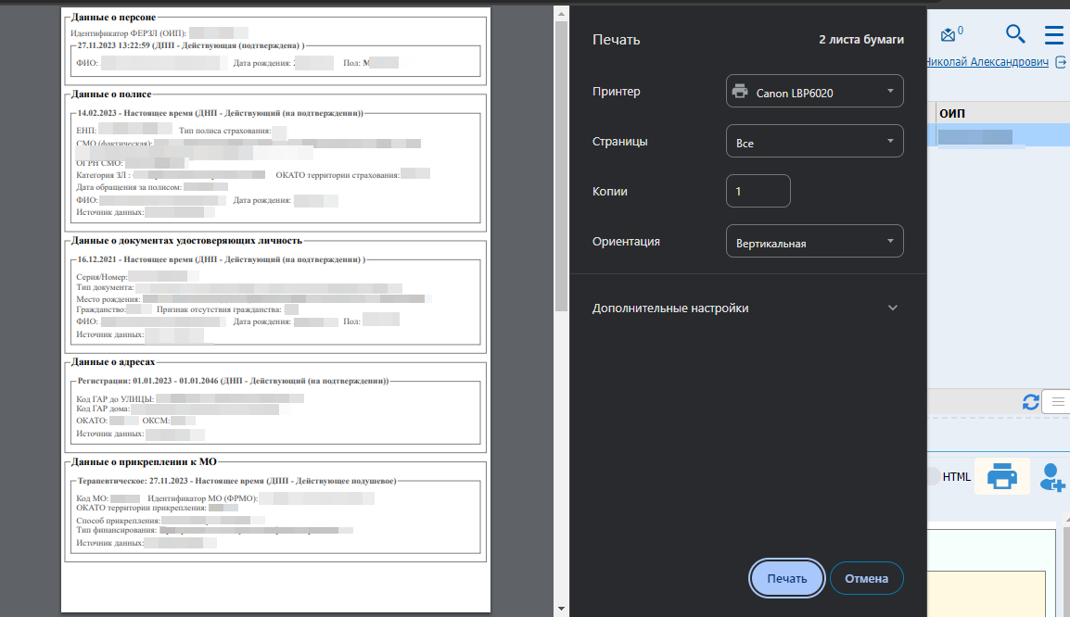

Рисунок 18. Печать данных о персоне.

На закладке «Представитель» (Рисунок 19) можно получить сведения о представителях персоны по данным ФЕРЗЛ. При переходе на закладку выполняется запрос getLegalRepresentation к сервису ФЕРЗЛ, ответ от сервиса отображается в таблицу 1. При выборе позиции в таблице отображается детализация о персоне в блоке 2

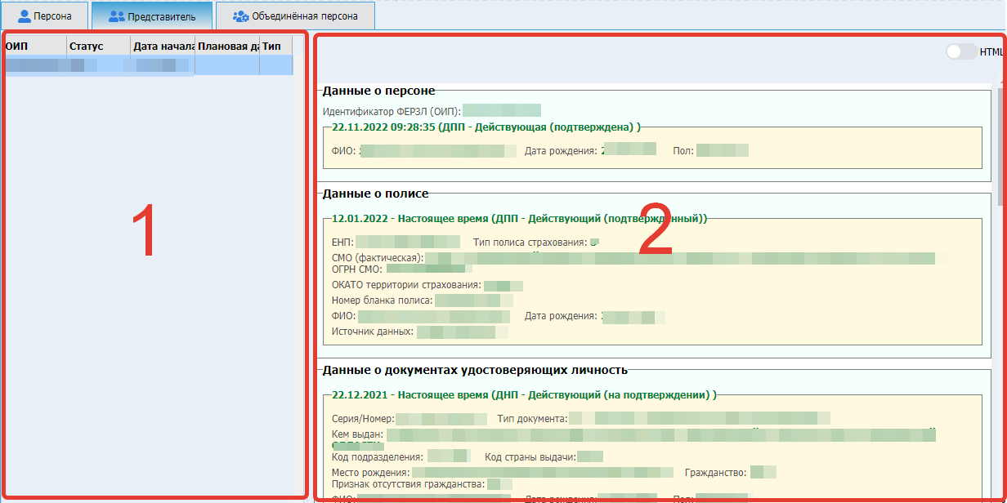

Рисунок 19. Закладка «Представитель».

В режиме НИЛ (Рисунок 20) можно получить сведения о физическом лице, сведения о страховой принадлежности которого, отсутствуют на момент оказания медицинской помощи (неидентифицированное лицо). Для поиска запроса необходимо заполнить критерии отбора в фильтр группе и нажать кнопку поиска . После чего в таблице 2 (Рисунок 20) отобразится результат поиска. Для полной очистки условий фильтрации, требуется нажать кнопку  «Очистить». Поиск осуществляется через вызов метода findNils сервиса ФЕРЗЛ.

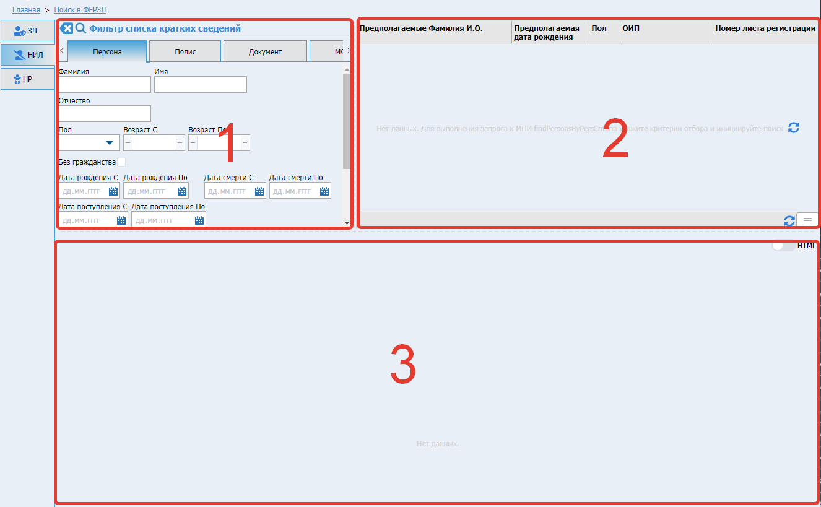

Рисунок 20. Закладка «НИЛ».

Для отображения детализации данных по ЗЛ необходимо в таблице 2 (Рисунок 20) выбрать интересующую строку. При выборе строки происходит вызов метода getNilsData. Ответ от сервиса отображается в блоке 3 (Рисунок 20)

В режиме НР (Рисунок 21) можно получить сведения о новорождённых. Для поиска запроса необходимо заполнить критерии отбора в фильтр группе и нажать кнопку поиска . После чего в таблице 2 (Рисунок 21) отобразится результат поиска. Для полной очистки условий фильтрации, требуется нажать кнопку  «Очистить». Поиск осуществляется через вызов метода findNR сервиса ФЕРЗЛ.

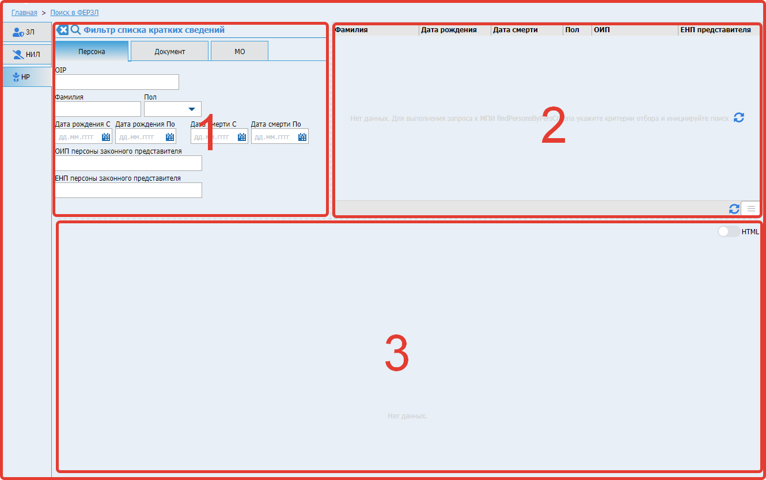

Рисунок 21. Закладка «НР».

Для отображения детализации данных по ЗЛ необходимо в таблице 2 (Рисунок 21) выбрать интересующую строку. При выборе строки происходит вызов метода getNRData. Ответ от сервиса отображается в блоке 3 (Рисунок 21)

# Справочники

Данный режим предназначен для просмотра и актуализации нормативно-справочной информации о структуре медицинских организаций, в том числе сведений о врачебных участках МО, участковых врачах, фельдшерско-акушерских пунктах и подразделений МО.

Доступен для пользователей МО и ТФОМС. Пользователи МО имеют доступ к данным, относящимся к запрашивающей МО, пользователи ТФОМС имеют доступ ко все данным справочников.

Для перехода разделам справочника, необходимо перейти в меню «Избранное»  и навести на раздел  .

В разделе «Справочники» (Рисунок 22) имеется два режима, «Внутренние справочники» и «Организационная структура», доступность определяется ролью в Системе, для МО доступен только справочник «Организационная структура».



Рисунок 22. «Справочники».

## «Внутренние справочники»

Раздел «Внутренние справочники» доступен для пользователей ТФОМС. Необходим для редактирования локальных справочников. Экран данного раздела разделен на 4 части (Рисунок 23), он содержит таблицу со справочниками с возможностью поиска – 1; таблицу с разделами выбранного справочника – 2; поле, в котором происходит редактирование выбранной или созданной позиции справочника – 3; панель с кнопками управления – 4.

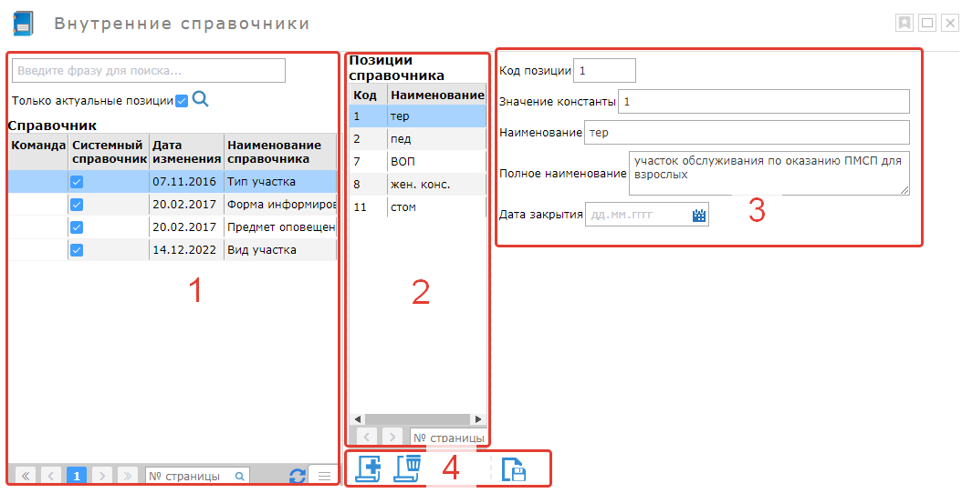

Рисунок 23. Экран «Внутренние справочники».

Для того, чтобы производить операции со справочниками, режим содержит панель с кнопками управления 4 (Рисунок 23). Для редактирования позиции справочника, требуется выбрать в таблице 2 (Рисунок 23) нужную запись, произвести изменение в поле 3 (Рисунок 23) или двойным щелчком по ячейке в таблице 2 (Рисунок 23) открыть для изменения запись и откорректировать данные, после чего нажать кнопку «Сохранить» . После сохранения изменения применятся в справочнике и обновятся в Системе.

Чтобы добавить новую позицию в справочник, следует нажать кнопку «Создать»  , далее в таблице 2 (Рисунок 23) добавится новая запись, в которую нужно ввести данные и нажать кнопку «Сохранить» .

Для удаление позиций справочника требуется использовать кнопку «Удалить» .

## «Организационная структура»

Раздел «Организационная структура» доступен для пользователей ТФОМС и МО. Пользователи МО имеют доступ к данным, относящимся к запрашивающей МО, пользователи ТФОМС имеют доступ ко всем данным справочников.

Режим обеспечивает возможность редактирования информации и регистрации новых МО и подразделений, участков, фельдшерско-акушерских пунктов (ФАП), а также добавление, изменение, удаление сведений о назначенных участковых врачах.

Отдельными закладками вынесены справочники «Подразделения», «Медицинские работники», который обеспечивает добавление, изменение и удаление сведений о медицинском работнике, и участковые врачи, который содержит историю изменений участковых врачей.

Функционал режима предусматривает форматно-логический контроль, в том числе, запрещающий удаление участка при наличии прикрепленных к нему ЗЛ, закрытие врача при наличии прикрепленного населения.

Экран данного режима (Рисунок 24) разделяется закладками. Закладка «Сводные данные» содержит таблицу с медицинскими организациями с возможностью поиска – 1; таблицу с участками выбранной МО – 2; таблицу с ФАП выбранной МО – 3; таблицу с участковыми врачами выбранного участка – 4; каждая таблица имеет панель кнопок для добавления, редактирования и удаления элементов таблиц.

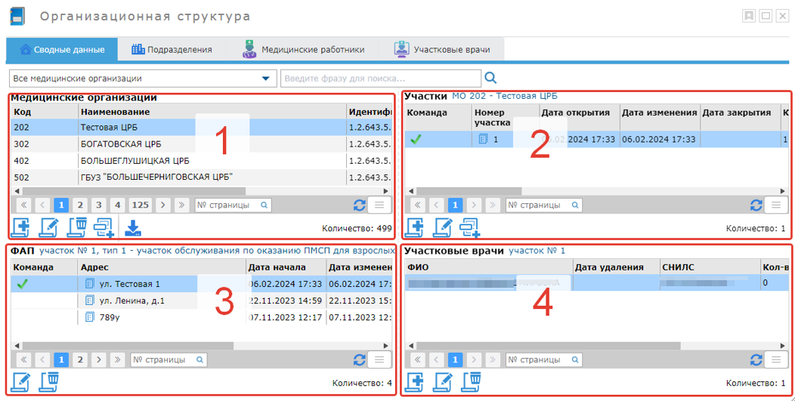

Рисунок 24. Экран «Справочник организаций и сотрудников». Закладка «Сводные данные»

Следующая закладка «Подразделения» (Рисунок 25), состоит из таблицы – 1, содержащей зарегистрированные подразделения МО; 2 – панель с кнопками для работы в режиме.

МО обязана зарегистрировать хотя бы одно подразделение для дальнейшей работы в режиме. ТФОМС имеет доступ ко всем подразделениям.

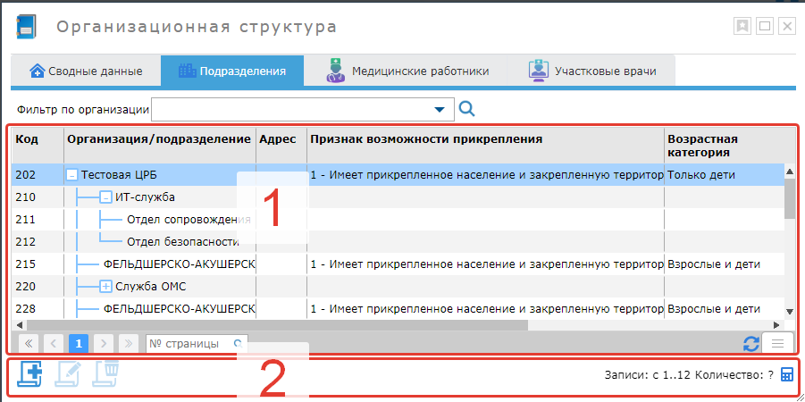

Рисунок 25. Раздел «Организационная структура». Закладка «Подразделения».

Закладка «Медицинские работники» (Рисунок 26) содержит фильтр для поиска по МО, ФИО и СНИЛС; таблицу с записями по врачам – 1; панель с кнопками для работы с таблицей – 2.

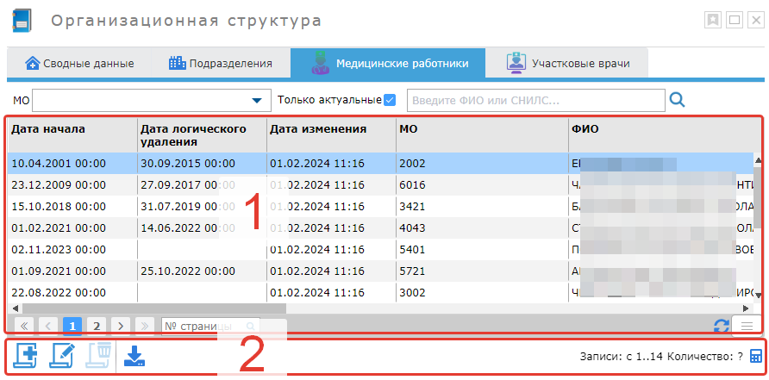

Рисунок 26. Раздел «Организационная структура». Закладка «Медицинские работники».

Закладка «Участковые врачи» (Рисунок 27) содержит фильтр для поиска врача – 1; таблицу с записями по врачам – 2; 3 – поле с детализацией истории изменений закрепления врача, выбранного в таблице 2.

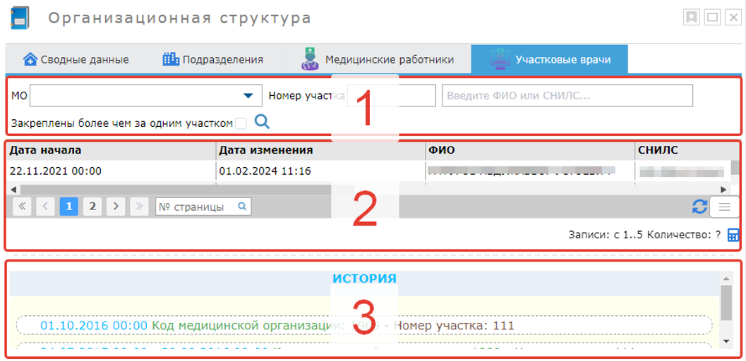

Рисунок 27. Экран «Справочник организаций и сотрудников». Закладка «Участковые врачи».

### Регистрация подразделений

МО должна иметь хотя бы одно зарегистрированное подразделение. Для этого переходим на закладку «Подразделения». Под таблицей расположены кнопки для создания, редактирования и удаления записей. Для регистрации нового подразделения требуется нажать кнопку  «Создать запись», после чего откроется окно для заполнения данными (Рисунок 28). Обязательными к заполнению являются поля МО и Наименование подразделения

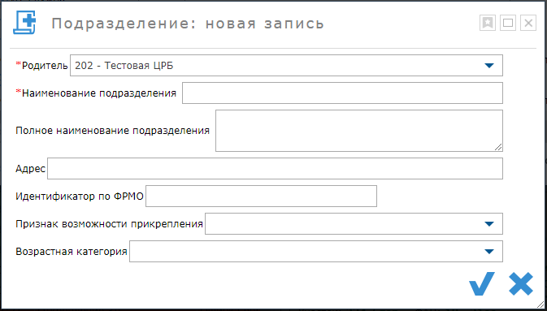

Рисунок 28. Форма регистрации подразделения.

После заполнения полей требуется подтвердить сохранение нажатием кнопки  или отменить заполнение и выйти . Завершив регистрацию подразделения, запись отобразиться в таблице – 1 (Рисунок 24) и будет доступна для выбора при регистрации участка.

### Добавление участка

Чтобы добавить новую позицию в справочник участков, требуется выбрать МО из таблицы 1 (Рисунок 24) , далее под таблицей 2 «Участки» нажать кнопку «добавить» , что приведет к открытию окна «Новый участок» (Рисунок 29), в котором требуется заполнить все обязательные реквизиты, отмеченные «*» и остальные при необходимости. После заполнения полей требуется подтвердить сохранение нажатием кнопки  или отменить заполнение и выйти .

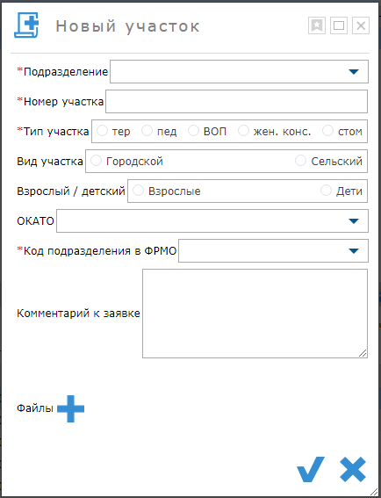

Рисунок 29. Окно «Новый участок».

После сохранения новая позиция добавится в таблице 2 «Участки» (Рисунок 24) со статусом «Не рассмотренная заявка» и выделенная желтым цветом (Рисунок 30). Далее ТФОМС должен согласовать регистрацию нового участка. После чего будет доступна создание ФАП, прикрепление врача к новому участку и прикрепление к нему ЗЛ.

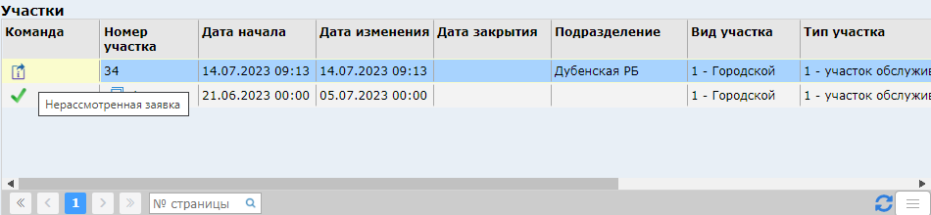

Рисунок 30. Таблица «Участки». Заявка на регистрацию участка.

### Согласование нового участка

ТФОМС производит подтверждение нового участка. Для этого необходимо выбрать заявку, выделенную желтым цветом, и нажать кнопку в виде лупы .

### Закрытие участка

Для закрытия участка необходимо выбрать участок и нажать кнопку под таблицей«Закрыть участок» . После чего откроется окно закрытия участка (Рисунок 31).

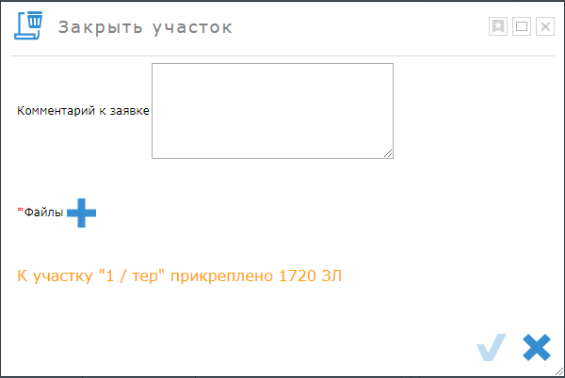

Рисунок 31. Окно закрытия участка.

Если на участке имеется прикрепленное население, то об этом проинформирует сообщение, выделенное оранжевым шрифтом. В таком случае перед закрытием участка необходимо перенести прикрепленное население, рекомендуется переносить на новый участок, чтобы не смешать прикрепленных, в случае переноса на уже существующий участок. После того, как на участке не останется прикрепленных, появится возможность закрыть данный участок. Необходимо приложить скан документа основания для закрытия и нажать кнопку  «Сохранить».

### Добавление участкового врача

Чтобы назначить участкового врача, необходимо нажать кнопку «добавить»  под таблицей 4 (Рисунок 24), что приведет к открытию окна «Новый участковый врач» (Рисунок 32), в котором требуется заполнить обязательные реквизиты, отмеченные «*» . После заполнения полей требуется подтвердить сохранение нажатием кнопки  или отменить заполнение и выйти .

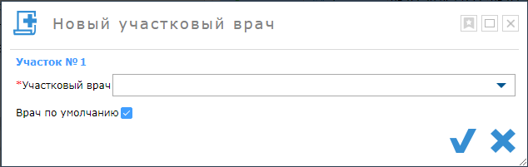

Рисунок 32. Окно «Новый участковый врач».

После сохранения новая позиция добавится в таблице 4 «Участковые врачи» (Рисунок 24) и выбор врача будет доступен в Системе.

### Закрытие участкового врача

Перед закрытием участкового врача необходимо добавить нового врача и перекрепить население с закрываемого врача. Для этого требуется выбрать врача и нажать кнопку изменения участкового врача . Далее откроется форма редактирования (Рисунок 33), на которой указано количество прикрепленного населения.

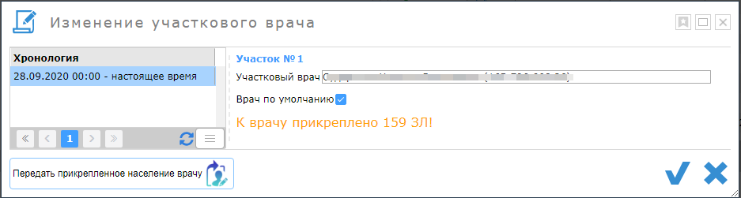

Рисунок 33. Окно «Изменение участкового врача».

Чтобы передать прикрепленное населению другому врачу, требуется нажать кнопку , что в свою очередь откроет другое окно (Рисунок 34), где необходимо указать врача, которому передается прикрепленное население, и указать при необходимости назначение участковым врачом по умолчанию для данного участка.

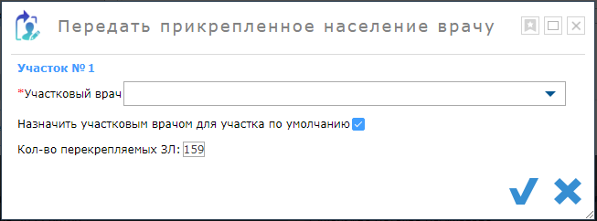

Рисунок 34. Окно «Передать прикрепленное население».

Заявки на перекрепление населения отправятся на обработку, отследить процесс перекрепления и статус заявок можно в режиме «Журнал заявок на прикрепление».

После того как население будет откреплено, необходимо выбрать врача и нажать кнопку под таблицей«Удалить запись» . Далее откроется окно закрытия врача (Рисунок 35).

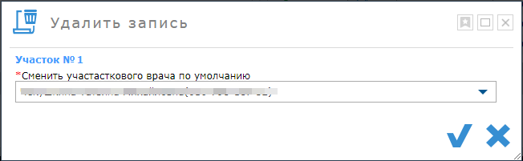

Рисунок 35. Окно закрытия врача.

Необходимо выбрать нового участкового врача по умолчанию и нажать кнопку  «Сохранить».

### Добавление фельдшерско-акушерского пункта

Чтобы добавить ФАП, необходимо нажать кнопку «добавить ФАП» . Есть возможность добавить ФАП к МО, либо привязать его к определенному участку МО. Таким образом, если нажать кнопку под таблицей 1 «Медицинские организации», то ФАП добавится без принадлежности к участку, либо если нажать на кнопку под таблицей 2 «Участки», то ФАП будет добавлен с принадлежностью к выбранному участку в таблице 2 (Рисунок 24).

Нажатие кнопки  приведет к открытию окна «Новый ФАП» (Рисунок 36), в котором требуется заполнить необходимые реквизиты

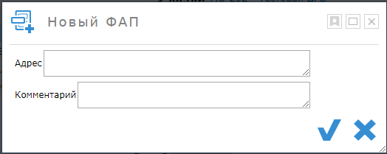.

Рисунок 36. Окно «Новый ФАП».

После заполнения полей требуется подтвердить сохранение нажатием кнопки  или отменить заполнение и выйти . После сохранения новая позиция добавится в таблице 3 «ФАП» (Рисунок 24) и выбор ФАП будет доступен в Системе.

### Редактирование записей в таблице.

Для изменения выбранной позиции в таблице, следует использовать кнопку «Изменить»  на панели кнопок под таблицей, в которую требуется внести изменения. Нажатие на кнопку «Изменить» приведет к открытию окна, которое содержит поля возможные для редактирования. После корректировки полей требуется подтвердить сохранение нажатием кнопки  или отменить заполнение и выйти . Далее отредактированная позиция обновится в таблице будет доступна для выбора в Системе.

### Закладка «Медицинские работники». Добавление и изменение.

Данная закладка содержит таблицу с медицинскими работниками, выбор которых возможен при работе в Системе (Рисунок 26). Возможность корректировки данного справочника обеспечивают кнопки, расположенные под таблицей.

Для добавления нового медицинского сотрудника в таблицу необходимо нажать кнопку «Добавить» . После чего откроется окно «Новый медработник» (Рисунок 37), в котором требуется заполнить все обязательные реквизиты, отмеченные «*» и остальные при необходимости. После заполнения полей требуется подтвердить сохранение нажатием кнопки  или отменить заполнение и выйти .

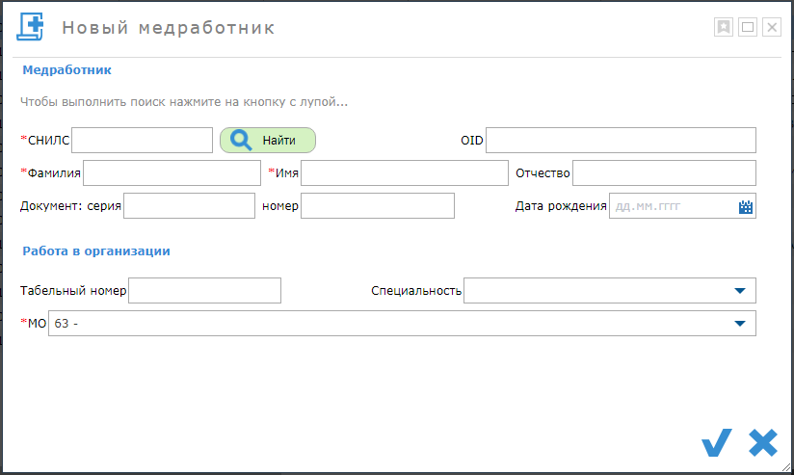

Рисунок 37. Окно «Новый медработник».

После сохранения новая позиция добавится в таблицу и выбор медицинского работника будет доступен в Системе.

Для внесения изменений в записи о медработнике, требуется нажать кнопку «Изменить» , что приведет к открытию окна подобному Рисунок 37, которое содержит поля возможные для редактирования. После корректировки полей требуется подтвердить сохранение нажатием кнопки  или отменить заполнение и выйти . Далее отредактированная позиция обновится в таблице будет доступна для выбора в Системе.

Чтобы удалить выбранную запись из таблицы, необходимо нажать кнопку «Удалить» . Нажатие на кнопку «Удалить» приведет к открытию окна, в котором требуется подтвердить действие. После чего таблица обновится и запись будет удалена из таблицы и из Системы.

# Аналитика

Данный режим содержит отчеты. Для перехода к экрану режима, необходимо на главном экране Системы нажать соответствующую плитку в группе «Аналитика» (Рисунок 38).

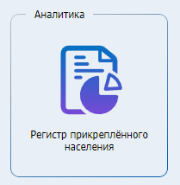

Рисунок 38. Группа «Аналитика».

При переходе по плитке раздела откроется экран с доступными отчетами (Рисунок 39).

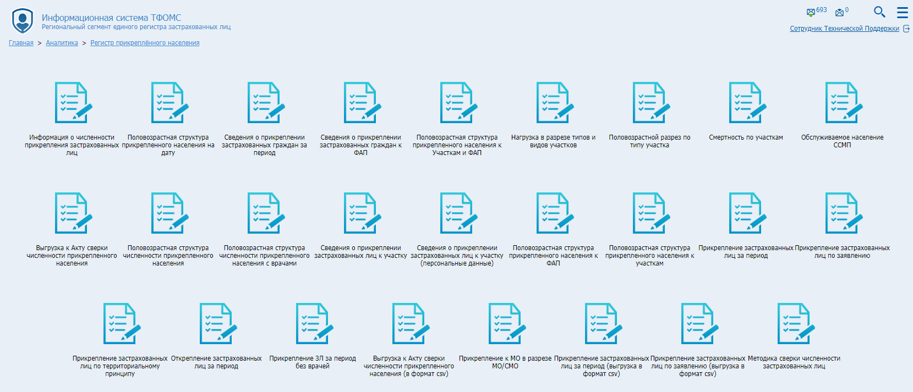

Рисунок 39. Отчеты «Регистр прикрепленного населения».

Необходимо нажать на плитку нужного отчета, после чего откроется форма для заполнения критериями выгрузки отчета.

Заполняются все обязательные и необходимые поля, при их наличии, после чего требуется нажать кнопку «Сформировать отчет» . Далее произойдет скачивание отчета.

# 

## Общесистемный функционал

При двойном нажатии левой кнопки мыши на заголовок (Рисунок 40), заголовок свернётся и станет более компактным (Рисунок 41). При повторном двойном нажатии, заголовок развернётся.

**

Рисунок 40. Заголовок



Рисунок 41. Свёрнутый заголовок

В правой части заголовка располагается счетчик непрочитанных сообщений, при нажатии на который происходит переход в раздел «Сообщения» (см. раздел «Сообщения»). Следующая кнопка в виде лупы  «Карта сайта» , которая позволяет раскрыть структуру Системы, сделать поиск и произвести мгновенный переход в любой доступный режим. Кнопка в виде трёх горизонтальных линий , меню «Избранное», содержит кнопки для перехода в инфраструктурные режимы.

Под кнопками, указанными выше, размещается ФИО пользователя, которое выполняет функцию перехода в настройки профиля, по нажатию левой кнопки мыши. В настройках профиля можно изменить ФИО, пароль и другие реквизиты учетной записи.

Справа от ФИО пользователя находится кнопка выхода из Системы .

В случае, если используется свернутый заголовок, как на рисунке Рисунок 40, то кнопки перехода в настройки профиля и выхода из Система следует использовать в меню «Избранное».

## Техническое меню таблиц

Техническое меню таблицы выполняет функцию конфигурирования настроек таблицы для удобства использования. Все применённые настройки сохраняются под авторизованной учетной записью. Тех. меню позволяет настраивать:

- видимость и расположение колонок;

- возможность закрепить колонки;

- отображение текста в ячейках и заголовках;

- группировку элементов таблицы по колонкам;

- переключение режимов просмотра таблицы (постраничный просмотр или методом прокрутки);

- сохранение применённых пользовательских параметров и их очистку.

Кнопка технического меню находится под таблицей с правой стороны . При нажатии на кнопку разворачивается меню с функциями настройки таблицы . Рассмотрим более подробно каждую кнопку меню.

1. Кнопка настройки видимости и расположения колонок -  . При нажатии на кнопку раскрывается список колонок. По нажатию на галочку настраивается видимость в таблице. Также имеется возможность перетащить колонки для изменения позиционирования в таблице. Кнопки обеспечивают перемещение колонок в начало или конец таблицы.
2. Кнопка авторазмера колонок  - ширина колонок устанавливается по максимальной ширине ячейки.
3. Кнопки настройки отображения содержимого ячеек . Позволяет настроить видимость содержимого ячейки, с помощью переноса текста на следующую строку. Темно-синяя кнопка для заголовков колонок, синяя кнопка для ячеек с данными.
4. Включенная кнопка сохранения пользовательских параметров  позволяет сохранять настройку конфигурации таблицы, которая будет сохраняться под авторизованной учетной записью. Отключенная кнопка не сохраняет примененные параметры.
5. Кнопка  сброса установленных пользовательских параметров для выбранной таблицы.
6. Кнопка переключения режима просмотра записей в таблице. Включен постраничный просмотр , либо просмотр методом прокрутки таблицы .
7. Чтобы закрепить колонку, необходимо нажать на кнопку  в заголовке колонке, данная кнопка появляется при наведении на заголовок. После чего колонка закрепляется слева и при прокрутке таблицы в горизонтальной плоскости будет сохранять своё положение. Если таблица содержит закрепленные колонки, то рядом с тех. меню будет отображаться кнопка , по нажатию на которую будет происхожить открепление всех колонок.
8. Также рядом с тех. меню располагается кнопка обновления данных в таблице .

## Меню «Избранное»

По нажатию на кнопку меню «Избранное»  откроется вертикальное меню с кнопками перехода к инфраструктурным режимам (Рисунок 42).

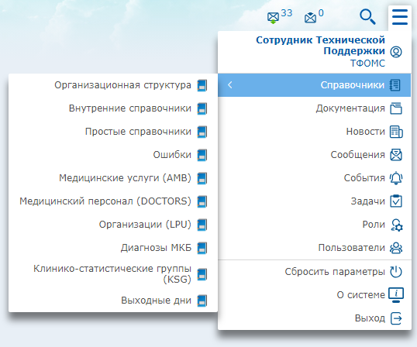

Рисунок 42. Главный экран Системы. Меню «Избранное».

В меню «Избранное» содержатся следующие разделы:

 Раздел «**Профиль**» необходим для настройки личной учетной записи, а также управления настройками Системы для администратора, например, настройки каталогов или параметров доступных подсистем.

** «Справочники»** – раздел, в котором отображаются справочные материалы.

 В разделе «**Документация**» имеется возможность добавить, изменить, удалить и скачать документы, а также настроить параметры доступа к ним.

 «**Новости**» - раздел, в который предназначен для оповещения пользователей информационными сообщениями различной принадлежности. В этом режиме администратор может создавать, редактировать, настраивать и удалять уведомления.

 «**Сообщения**» - режим для обмена сообщениями между пользователями и получения системных сообщений.

 Раздел «**События**» предназначен для просмотра действий в системе, отслеживания ошибок и логов Системы.

 «**Задачи**» - режим, который обеспечивает управление задачами (джобами), созданными в Системе. Есть возможность изменения задач, настройки расписания выполнения, просмотра статуса выполнения, ручного запуска и создания новых задач.

 В режиме «**Роли**» происходит настройка ролей и включение пользователей в роль.

 «**Пользователи**» - режим для регистрации новых учетных записей и клиентов, их редактирование и удаление. В данном режиме также предусмотрено назначение ролей для пользователей.

 «**Сбросить параметры**» - кнопка для сброса всех пользовательских настроек в Системе, например, заданных размеров окнам, таблицам и остальным настраиваемым элементам экрана.

 «**О системе**» - отображает краткую информацию о Системе и версии.

 «**Выход**» - для выхода из Системы.

## Справочники

В данном режиме доступны следующие справочные материалы для просмотра и редактирования (Рисунок 43):

* Организационная структура – в данном справочнике регистрируются организации (локальный справочник LPU), подразделения, участки, ФАП, участковые врачи и медицинские работники. Для ТФОМС доступны все организации, для МО только собственная структура.
* Простые справочники – данный режим необходим для просмотра загруженных федеральных и региональных справочников.
* Справочник ошибок (errors) – каталог кодов ошибок и их описание.
* AMB, DOCTORS, LPU, MKB, KSG, Выходные дни – региональные справочники, загружаемые по требованию ТФОМС.

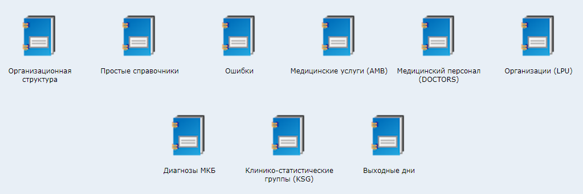

Рисунок 43. Справочники.

## Документация

Управление документами осуществляется в разделе «Документация». Для перехода в данный режим, необходимо нажать на кнопку  в меню «Избранное». После чего откроется окно режима «Документация».

Вид и содержание окна «Документация» (Рисунок 44) представлен ниже.

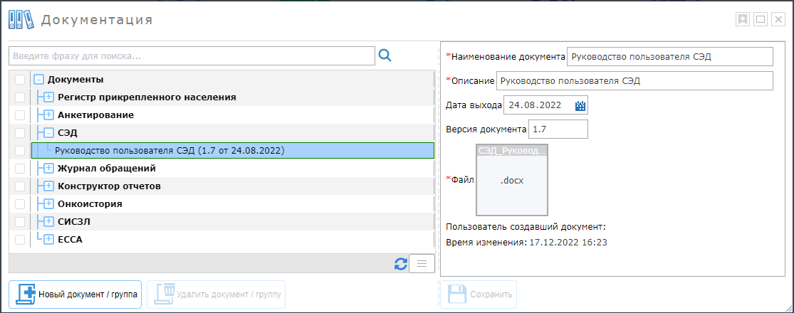

Рисунок 44. Окно «Документация».

В левой части расположена древовидная таблица, содержащая документы, сгруппированные по заведенным подсистемам. В правой части отображается информация по выбранным документам и есть возможность скачать документ.

## Новости

Управление уведомлениями пользователей осуществляется в разделе «Новости». Для перехода в данный режим, необходимо нажать на кнопку  меню «Избранное». После чего откроется окно режима «Новости».

Вид и содержание окна «Новости» (Рисунок 45) представлен ниже.

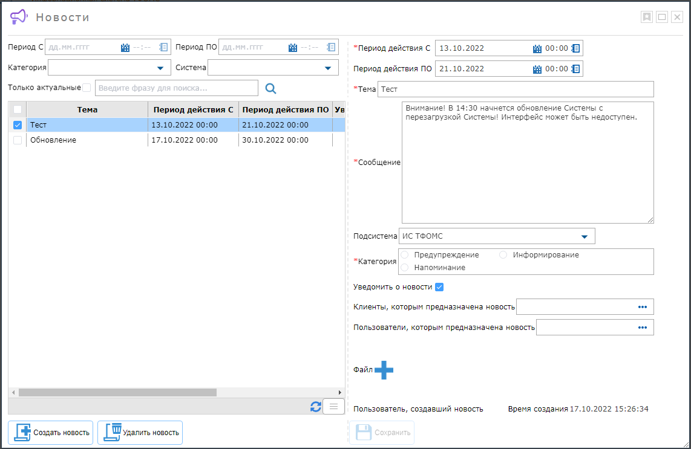

Рисунок 45. Окно «Новости».

В левой части расположена таблица, содержащая записи с реквизитами соответствующей новости. В правой части отображается детализация новости, выбранной в таблице.

Новости отображаются на экране авторизации (Рисунок 46).

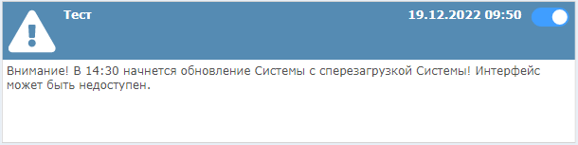

Рисунок 46. Пример новости на экране авторизации.

Чтобы отключить отображение конкретной новости на экране авторизации, необходимо отключить переключатель в правом верхнем углу окошка.

## Сообщения

Вид и содержимое формы **«Сообщения»** представлены ниже *(*Рисунок 47*)*.

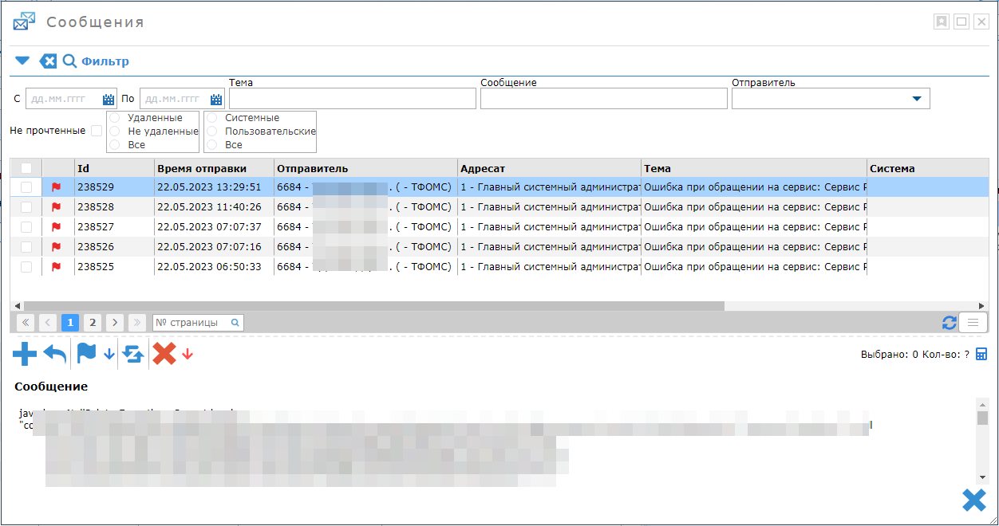

Рисунок 47. Режим «Сообщения».

В верхней части окна расположена группа фильтрации для поиска сообщений. Ниже расположена таблица с сообщениями. В первую очередь отображаются непрочитанные сообщения, выделенные жирным шрифтом.

Сообщения имеют индикатор важности, так, важные сообщения отмечены пиктограммой – , обычные – . Под таблицей имеется панель с кнопками:

 - написать сообщение;

 - ответить на сообщение;

 - пометить как прочтенное;

 - пометить как прочтенные все сообщения, подходящие под условия фильтрации;

 - пометить как непрочтённое;

 - удалить сообщение;

 - удалить все сообщения, подходящие под условия фильтрации;

В правой части панели имеется информация о количестве выбранных сообщений и количестве отфильтрованных сообщений, посчитать количество возможно посредством нажатия кнопки в виде калькулятора .

В нижней части формы отображается текст выбранного сообщения. По умолчанию выбрано первое сообщение. Для выбора сообщения необходимо нажать на строку с информацией о интересующем сообщении.

Для того, чтобы ответить на сообщение, необходимо выбрать сообщение и нажать на кнопку «Ответить на сообщение» . После этого отобразится форма «Ответить на сообщение» (Рисунок 48).

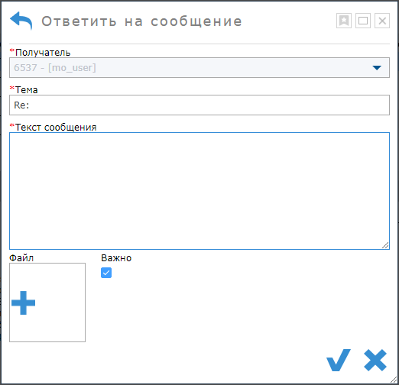

Рисунок 48. Форма «Ответить на сообщение»

После ввода необходимых данных в соответствующие поля и, если это необходимо, отметке сообщения как важное, нужно нажать на кнопку  для подтверждения и отправки сообщения. Для отмены отправки сообщения, необходимо нажать на кнопку .

Также можно использовать функцию написать новое сообщение, необходимо нажать на кнопку «Написать сообщение» . После нажатия на кнопку отобразится форма отправки сообщения (Рисунок 49), которая работает аналогично форме «Ответить на сообщение».

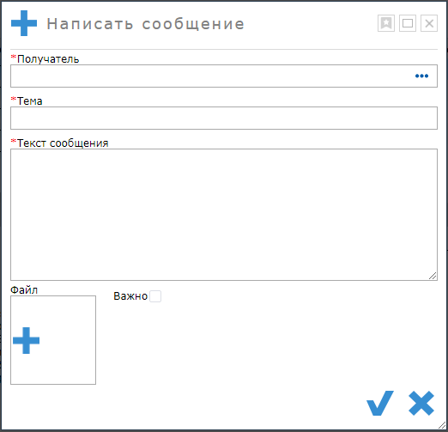

Рисунок 49. Форма «Написать сообщение»

Чтобы пометить сообщения как прочтённые, нужно отметить все необходимые сообщения в таблице в верхней части экрана галочками слева и нажать на кнопку  «Пометить как прочтенные».

Чтобы пометить сообщения как непрочтённые, нужно отметить все необходимые сообщения в таблице в верхней части экрана галочками слева и нажать на кнопку  «Пометить как непрочтенные».

Чтобы удалить сообщения, нужно отметить все необходимые сообщения в таблице в верхней части экрана галочками слева и нажать на кнопку  «Удалить».

Для обновления таблицы с сообщениями требуется нажать кнопку  «Обновить».

## Пользователи

Данный режим позволяет регистрировать, корректировать и удалять учетные записи пользователей Системы.

На закладке «Роли пользователя» выполняется включение и исключение пользователей из каких-либо ролей.

На закладке «Настройки пользователя» производится конфигурирование учетных записей пользователей по определенным подсистемам.

Экран режима «Пользователи» разделен на 7 частей (Рисунок 50):

1. Параметры фильтрации таблицы пользователей;
2. Таблица пользователей;
3. Кнопки управления учетными записями пользователей;
4. Таблица, в которой отображаются доступные (неназначенные) роли;
5. Кнопки для удаления и добавления ролей;
6. Таблица ролей, назначенных для выбранной учетной записи.
7. Поле с хронологией изменений производимых с выбранным пользователем.

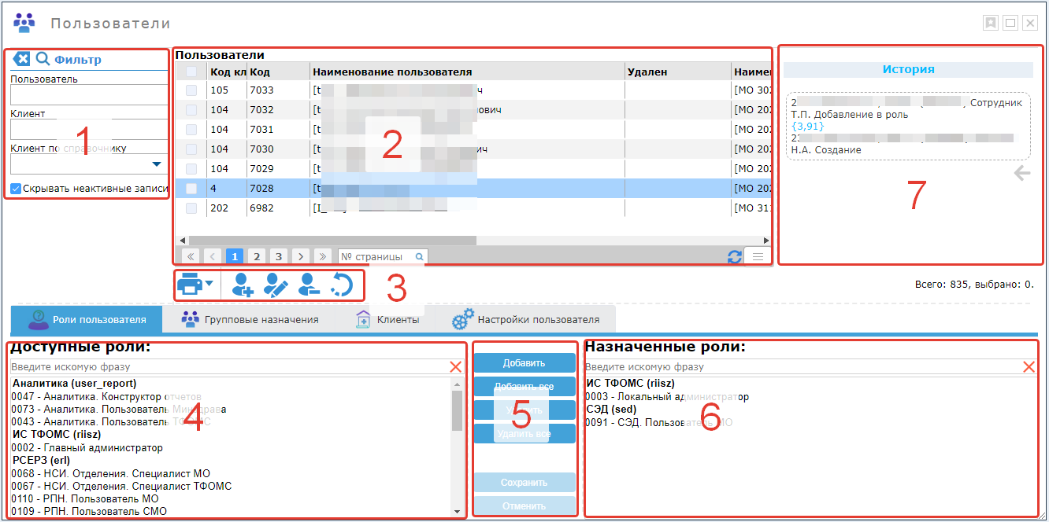

Рисунок 50. Режим «Пользователи».

## Управление пользователями

Для регистрации новой учетной записи нажмите на кнопку , в открывшемся окне (Рисунок 51) заполните реквизиты учетной записи, в первую очередь, обязательные поля, выделенные «*»:

- клиент (организация пользователя);

- логин (должен быть уникальный);

- пароль;

- фамилия, имя, отчество владельца учетной записи (ФИО должно быть уникальным);

Для создания пользователя нажмите кнопку  «Сохранить».

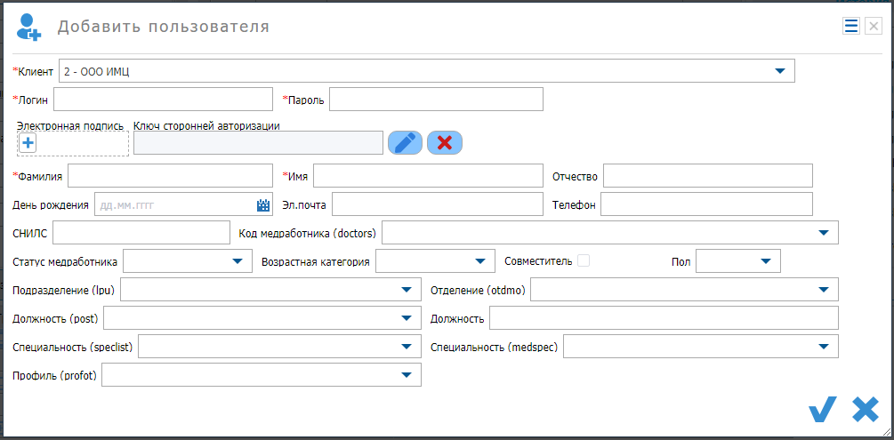

Рисунок 51. Форма для создания пользователя

В случае, если администратор Системы активировал настройку «Авторизация по электронной подписи», при регистрации или изменении учетной записи возможно загрузить сертификата ЭП в поле «Электронная подпись» для возможности авторизации в Системе с помощью ЭП.

Изменение и удаление учетных записей выполняется аналогичным образом с помощью кнопок .

Для включения учетной записи в какую-либо роль выберите учетную запись в таблице «Пользователи», выделите предоставляемую роль в списке «Доступные роли», нажмите кнопку «Добавить», затем кнопку «Сохранить», выбранная учетная запись будет включена в заданную роль. Для исключения учетной записи из роли у выбранной учетной записи выделите роль в списке «Назначенные роли», нажмите кнопку «Удалить», затем кнопку «Сохранить».

Чтобы воспользоваться функцией группового назначения ролей пользователям, необходимо перейти в режим «Роли» (см. раздел «Роли»).

Для вывода таблицы пользователей в формате Excel для печати необходимо нажать кнопку , после чего произойдет скачивание документа.

Чтобы восстановить удаленных (неактивных пользователей), необходимо убрать галочку напротив «Скрывать неактивные записи», обновить таблицу нажатием кнопки «Поиск» . В таблице пользователей выбрать необходимую учетную запись и нажать кнопку восстановления удаленных пользователей  «Восстановить».

## Роли

Данный режим является административным и доступен для пользователей, которые включены в роль ИС ТФОМС: Главный администратор.

После перехода в режим «Роли» (Рисунок 52)открывается форма, которая имеет в левой части древовидную таблицу, содержащую наименование доступных подсистем и роли, которые в неё входят. Чтобы раскрыть список ролей, необходимо нажать на  перед названием подсистемы.

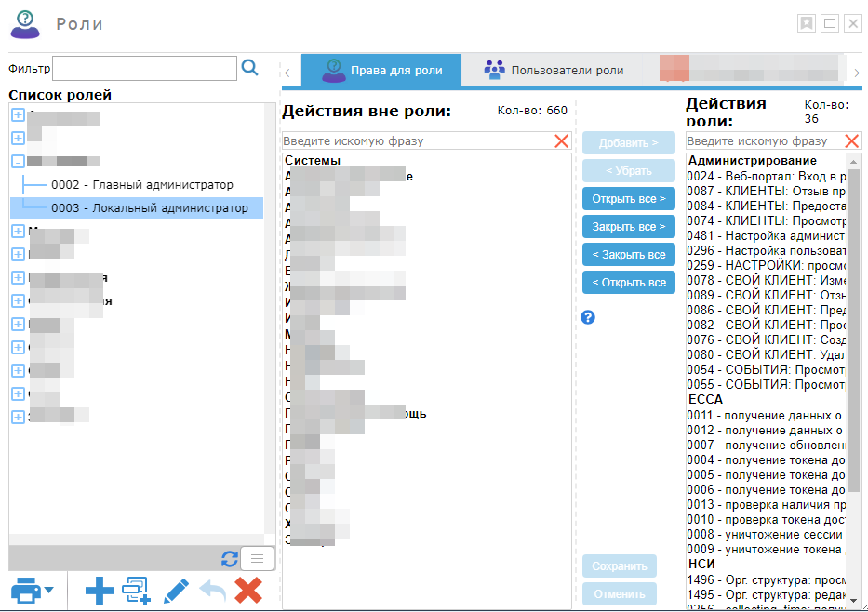

Рисунок 52. Раздел «Роли».

Ниже расположены кнопки управления ролями, доступные Администратору Системы. Данный функционал обеспечивает создание пользовательских ролей с правами по усмотрению администратора. Администратору также доступна закладка «Права для роли», необходимая для регулировки прав, входящих в роль. Права (действия) включенные и не включенные в выбранную в роль отображаются в таблицах ниже.

Всем администраторским учетным записям доступна закладка «Пользователи роли», в которой отображаются списки пользователей, относящихся к клиенту, включенные и не включенные в выбранную роль в левой таблице.

Для включения пользователей в роль/исключения пользователей из роли, имеются кнопки в виде стрелочек, подсвеченные синим цветом. Чтобы сохранить изменения, требуется нажать кнопку «Сохранить».